**南昌大学**

**腾讯邮箱数据迁移指导手册**

**前言：**

非常遗憾，给您带来诸多不便。由于腾讯邮箱系统限制，我们无法通过后台批量为您做无感迁移，需要您根据本手册进行操作。

无法迁移原因有以下几点：

1. 收信限制，默认收信范围不允许收取全部邮件
2. 安全限制，需要通过客户端专用密码才可以认证访问
3. 网络限制，后台批量迁移会被腾讯限制/限流导致超时，无法顺利迁移

**说明：**

迁移腾讯邮箱数据前，需要先登录原腾讯邮箱修改收信范围和创建客户端专用密码。

（重要：请参考下文第1、2章节进行操作）

**原腾讯邮箱访问地址：**

教职工访问：<https://mail.ncu.edu.cn>

学 生 访问：<http://mail.email.ncu.edu.cn>

1. **设置原腾讯邮箱的收信范围**

在“设置”—“客户端设置”

“开启服务”中，勾选开启IMAP/SMTP服务

“收取选择”中，勾选收取“我的文件夹”，选择收取“全部”的邮件

设置完成，点击“保存更改”

1. **通过Foxmail客户端收取腾讯邮箱账号历史数据【推荐！！！】**

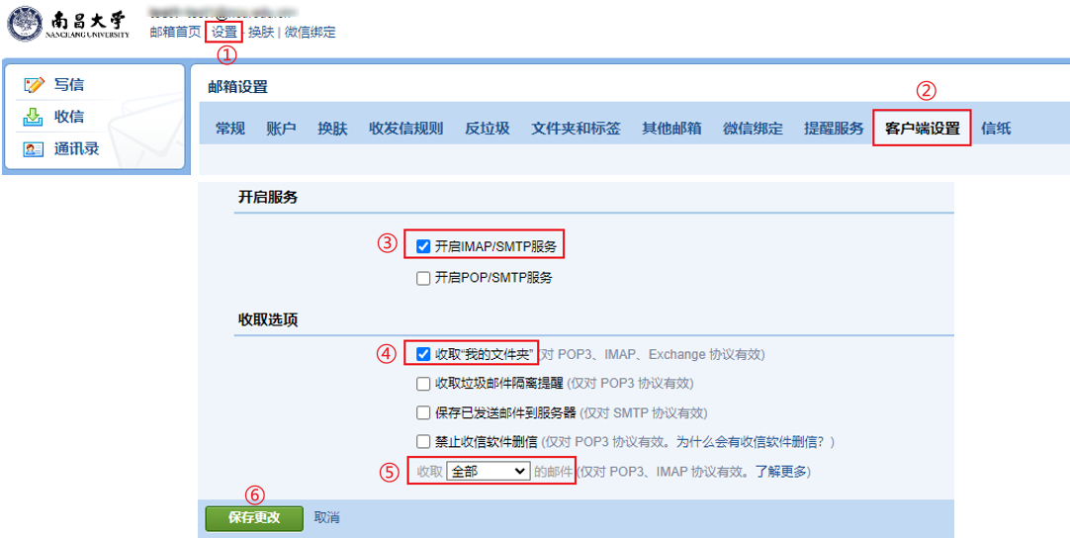

1. **创建原腾讯邮箱客户端专用密码**

在“设置”—“微信绑定”

“安全登录”中，开启安全登录，若已开启安全登录，可跳过本步骤

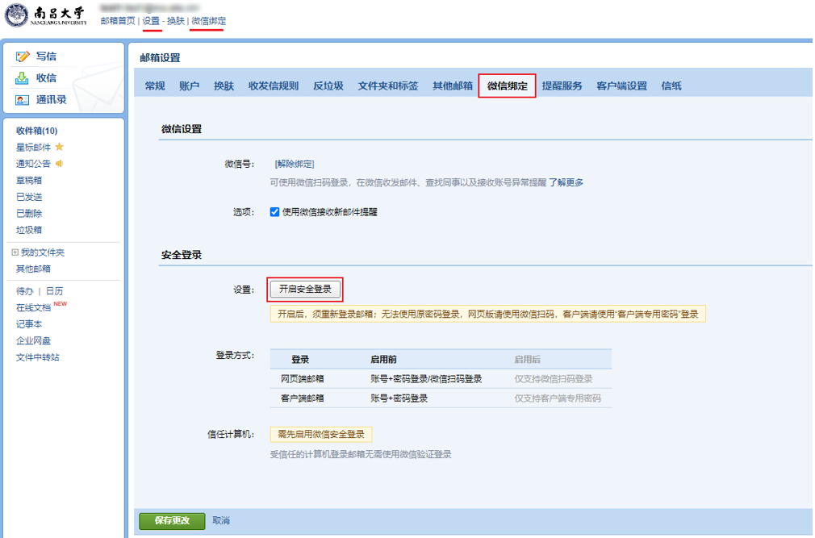

在当前页面（“设置”—“微信绑定”）

“安全登录”—“客户端专用密码”—“生成新密码”，**复制，**确定，将密码妥善保存请勿泄露。

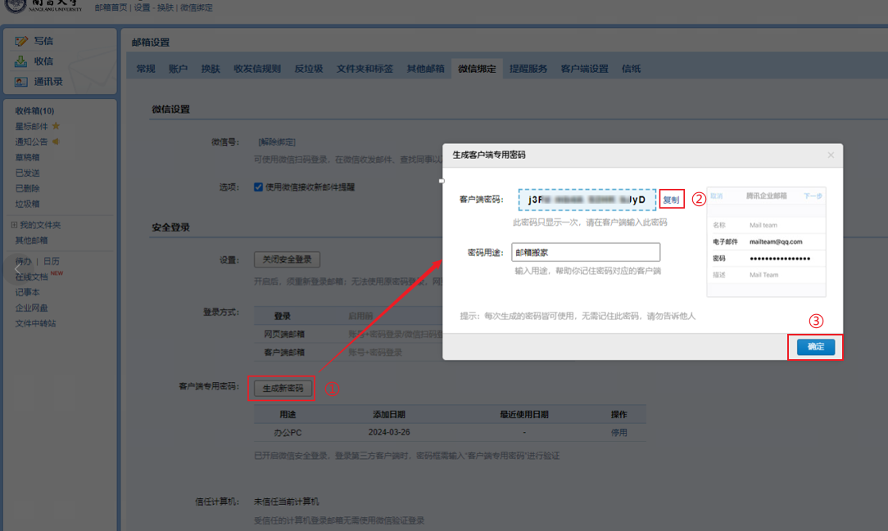

1. **方案一：配置Foxmail邮箱客户端收取邮件到本地**

说明：通过Foxmail客户端可以将腾讯邮箱中的历史邮件全部收取的本地，不会存在限制，成功率也是最高的。推荐采用这种方式备份原邮箱数据。

Foxmail下载地址：<https://www.foxmail.com>

通过Foxmail官网下载客户端并安装

配置客户端账号：

**需要注意:**

1. 原邮箱为[xxx@ncu.edu.cn](mailto:xxx@ncu.edu.cn) ,需要**使用别名邮箱**[xxx@qy.ncu.edu.cn](mailto:xxx@qy.ncu.edu.cn) 迁移
2. 原邮箱为[xxx@email.ncu.edu.cn](mailto:xxx@ncu.edu.cn) ,需要**使用别名邮箱**[xxx@email2.ncu.edu.cn](mailto:xxx@qy.ncu.edu.cn)迁移

安装好客户端后，根据如下提示配置客户端：

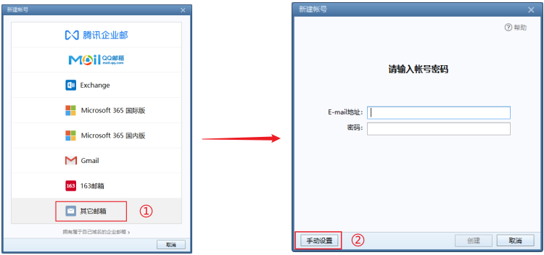

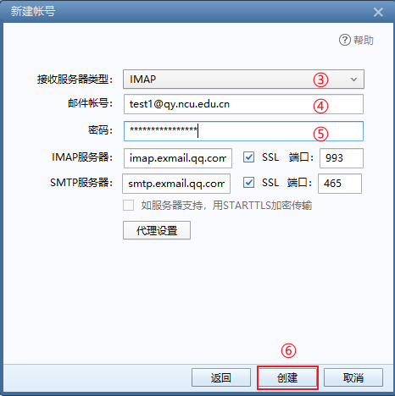

③ 选择IMAP

④ 输入邮箱地址，注意域名变化，使用别名邮箱

⑤ 输入腾讯邮箱生成的客户端专用密码

IMAP服务器：imap.exmail.qq.com

SMTP服务器：smtp.exmail.qq.com

1. **方案二：用户自助通过webmail端配置代收**

说明：用户可自助配置代收，将邮件收取到现有邮箱中，由于该方案是通过服务端去代理收取的，存在一定概率被腾讯方限流/限制导致连不上腾讯服务器或邮件收取不完整。如存在问题，请参考方案一，本方案作为可选方案。

如下：在个人设置——高级功能——代收邮箱设置——添加代收账号

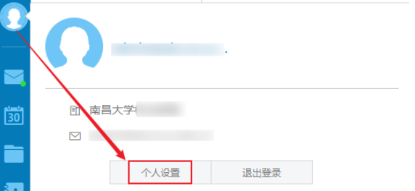

配置邮件地址时**需要注意:**

1. 原邮箱为[xxx@ncu.edu.cn](mailto:xxx@ncu.edu.cn) ,需要**使用别名邮箱**[xxx@qy.ncu.edu.cn](mailto:xxx@qy.ncu.edu.cn) 迁移
2. 原邮箱为[xxx@email.ncu.edu.cn](mailto:xxx@ncu.edu.cn) ,需要**使用别名邮箱**[xxx@email2.ncu.edu.cn](mailto:xxx@qy.ncu.edu.cn)迁移

邮箱密码参考上文第2章节在腾讯邮箱生成专用密码

接收服务器地址：imap.exmail.qq.com 协议选择**IMAP**

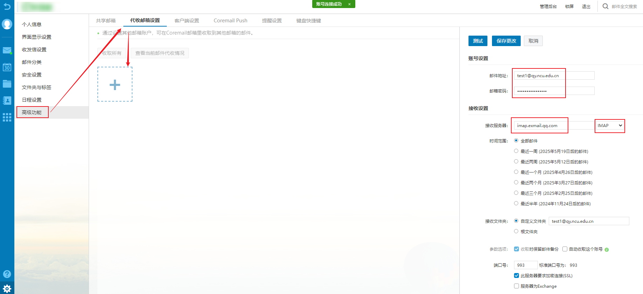

当管理员从后台为用户开启邮箱代收时，用户首次登录时，仅需参考上文第1、2章节做好配置，登录新邮箱后输入腾讯邮箱的客户端专用密码进行收信即可。如首次登录没有如下图提示，可参考上述方案二自助配置代收。

